NHẬN XÉT CỦA GIÁO VIÊN HƯỚNG DẪN

Trà Vinh, ngày ….. tháng …… năm ……
Giáo viên hướng dẫn
(Ký tên và ghi rõ họ tên)

Trà Vinh, ngày ….. tháng …… năm ……
Giáo viên hướng dẫn
(Ký tên và ghi rõ họ tên)

NHẬN XÉT CỦA THÀNH VIÊN HỘI ĐỒNG

Trà Vinh, ngày ….. tháng …… năm ……
Thành viên hội đồng
(Ký tên và ghi rõ họ tên)

LỜI CẢM ƠN
Lời đầu tiên, em xin gửi lời cảm ơn chân thành và sự tri ân sâu sắc đối với các thầy/cô của trường Đại học Trà Vinh, đặc biệt là cô Nguyễn Ngọc Đan Thanh, người đã tận tình góp ý những kinh nghiệm quý báu để em thực hiện đồ án này. Những góp ý mà em nhận từ cô không chỉ là nền tảng cho quá trình nghiên cứu và viết báo cáo dự án, mà còn là nguồn cảm hứng cho tương lai.
Em cũng xin bày tỏ lòng biết ơn đối với các giảng viên khác cũng như bộ môn đã hỗ trợ và tạo điều kiện thuận lợi để em thực hiện dự án này. Sự giúp đỡ của các bạn có đề tài nghiên cứu tương tự đã đóng vai trò quan trọng, giúp vượt qua những thách thức trong quá trình nghiên cứu và phát triển dự án.
Do còn hạn chế về kiến thức và kinh nghiệm thực tế, không tránh khỏi những sai sót trong quá trình thực hiện dự án. Mặc dù dự án đã hoàn thành, nhưng em nhận thức rằng vẫn còn nhiều khía cạnh chưa hoàn thiện. Vì vậy, em rất mong nhận được góp ý xây dựng từ quý thầy cô và hội đồng.
Xin chân thành cảm ơn!
MỤC LỤC
LỜI CẢM ƠN 2
DANH MỤC HÌNH ẢNH – BẢNG BIỂU 6
TÓM TẮT ĐỒ ÁN CHUYÊN NGÀNH 7
MỞ ĐẦU 9
CHƯƠNG 1 TỔNG QUAN 11
1.1 Tìm hiểu nghiệp vụ bán hàng online thông qua các website 12
1.2 Các nghiên cứu có liên quan 13
1.3 Giải pháp công nghệ và mô hình giải pháp 16
CHƯƠNG 2 NGHIÊN CỨU LÝ THUYẾT 17
2.1 Thương mại điện tử 17
2.1.1 Tổng quan 17
2.1.2 Lợi ích của thương mại điện tử 17
2.1.3 Thương mại điện tử trong lĩnh vực máy tính 18
2.2 Tổng quan về PHP framework 18
2.3 Laravel Framework 19
2.3.1 Vòng đời của request trong laravel 20
2.3.2 Mô hình MVC 22
2.4 Tương tác với cơ sở dữ liệu 30
2.4.1 Kết Nối với Cơ Sở Dữ Liệu 30
2.4.2 Thực Hiện Các Truy Vấn 30
2.4.3 Migration và Seeder 31
2.4.4 Raw SQL Queries và Query Builder 33
CHƯƠNG 3 HIỆN THỰC HÓA NGHIÊN CỨU 35
3.1 Mô tả bài toán 35
3.2 Đặc tả yêu cầu 35
3.2.1 Yêu cầu chức năng 35
3.2.2 Yêu cầu phi chức năng 36
3.3 Thiết kế dữ liệu 36
3.3.1 Mô hình thực thể kết hợp 36
3.3.2 Danh sách các thực thể và mối kết hợp 36
3.3.3 Chi tiết các thực thể và mối kết hợp 37
3.3.4 Mô hình vật lý 45
3.4 Thiết kế xử lý 45
3.4.1 Mô hình DFD mức ngữ cảnh 45
3.4.2 Mô hình DFD mức 1 45
3.4.3 Mô hình DFD mức 2 45
3.5 Thiết kế giao diện 45
3.5.1 Sơ đồ website 45
3.5.2 Giao diện website 45
CHƯƠNG 4 KẾT QUẢ NGHIÊN CỨU 46
4.1 Bộ dữ liệu thử nghiệm 46
4.2 Kết quả thử nghiệm 46
4.2.1 Chức năng người dùng 46
4.2.2 Chức năng quản trị 46
CHƯƠNG 5 KẾT LUẬN VÀ HƯỚNG PHÁT TRIỂN 47
5.1 Kết luận 47
5.2 Hướng phát triển 47
DANH MỤC TÀI LIỆU THAM KHẢO 48
PHỤ LỤC 49

DANH MỤC HÌNH ẢNH – BẢNG BIỂU
Bảng 3.1 Danh sách các thực thể và mối kết hợp 17
Bảng 3.2 Thực thể users 18
Bảng 3.3 Bảng categories 19
Bảng 3.4: Bảng brands 20
Bảng 3.5: Bảng products 21
Bảng 3.6: Bảng product_images 21
Bảng 3.7: Bảng carts 22
Bảng 3.8: Bảng orders 22
Bảng 3.9: Bảng order_details 23

Hình 3.1 Mô hình ERD 17

TÓM TẮT ĐỒ ÁN CHUYÊN NGÀNH
Hiện nay, thương mại điện tử đang trở thành một xu hướng tất yếu trong xã hội hiện đại. Để đáp ứng nhu cầu mua sắm trực tuyến của người dùng, các doanh nghiệp cần xây dựng website bán hàng chuyên nghiệp và đầy đủ chức năng. Trên cơ sở đó, tôi tìm hiểu Laravel framework và quy trình xây dựng một website bán hàng để hoàn thành đồ án chuyên ngành của mình.
Từ đó, xây dựng website bán máy tính với các chức năng: xem, thêm, xóa, sửa, phân quyền người dùng và xây dựng giao diện cho từng loại người dùng.
Hướng tiếp cận
Để giải quyết vấn đề nghiên cứu, đồ án đã sử dụng các hướng tiếp cận sau:
Nghiên cứu lý thuyết: Thu thập và phân tích các tài liệu liên quan đến Laravel, thương mại điện tử, mô hình MVC.
Nghiên cứu thực nghiệm: Cài đặt giao diện website bán máy tính và các chức năng cơ bản của một website thương mại.
Cách giải quyết vấn đề
Để xây dựng website bán máy tính, đồ án đã thực hiện các bước sau:
Tìm hiểu về thương mại điện tử và Laravel framework.
Phân tích và thiết kế cơ sở dữ liệu.
Thiết kế giao diện website.
Cài đặt các chức năng của website.
Kiểm thử và triển khai sản phẩm.
Kết quả đạt được
Đồ án đã đạt được các kết quả sau:
Xây dựng được trang web bán máy tính hoàn chỉnh với giao diện bắt mắt, đầy đủ các chức năng cần thiết của một website thương mại.
Sử dụng framework Laravel giúp giảm thiểu thời gian và công sức phát triển.
Hạn chế
Đồ án vẫn còn một số hạn chế như:
Website chưa được tối ưu hóa về mặt hiệu suất.
Không có chức năng thay đổi mật khẩu, xác nhận email.
Hướng phát triển
Tối ưu hóa giao diện về tốc độ tải trang.
Thêm chức năng thanh toán trực tuyến.
Tích hợp với các mạng xã hội để tăng cường tương tác với người dùng.

MỞ ĐẦU
(Trình bày lý do chọn đề tài, mục đích, đối tượng và phạm vi nghiên cứu)
- Lý do chọn đề tài
Trong thời đại công nghệ thông tin phát triển như hiện nay, bán hàng trực tuyến đang dần trở thành xu hướng tất yếu. Theo báo cáo Chỉ số thương mại điện tử Việt Nam- EBI vừa được Hiệp hội Thương mại điện tử Việt Nam công bố, thương mại điện tử Việt Nam duy trì tốc độ tăng trưởng trên 25% và đạt quy mô trên 20 tỷ USD.
Việc xây dựng website bán hàng trực tuyến mang lại những lợi ích như: Tiết kiệm chi phí thuê mặt bằng, nhân viên, tăng khả năng tiếp cận khách hàng, tăng khả năng cạnh tranh, nâng cao hiệu quả kinh doanh.
Thay vì bán hàng trên các sàn thương mại điện tử lớn, doanh nghiệp có thể xây dựng website bán hàng riêng. Việc này giúp cho doanh nghiệp linh hoạt, chủ động hơn trong khâu quản lý bán hàng, không phải chịu thêm chi phí cho bên thứ ba.
Việc mua hàng trực tuyến giúp khách hàng chủ động hơn trong việc chọn lựa sản phẩm thay vì phải đến cửa hàng để nghe tư vấn, tránh việc bị các cửa hàng khác lợi dụng sự thiếu hiểu biết của khách hàng để trục lợi. Ngoài ra, việc mua hàng trực tuyến còn giúp khách hàng tiết kiệm thời gian, không cần phải có mặt ở cửa hàng, nhận hàng tại nhà, có thể so sánh giá cả ở các cửa hàng trực tuyến khác để lựa chọn sản phẩm phù hợp.
Để xây dựng một website bán hàng trực tuyến chuyên nghiệp thì việc sử dụng framework là điều cần thiết. Laravel là một framework backend PHP mã nguồn mở cung cấp nhiều công cụ, tính năng hữu ích để cho việc xây dựng trở nên nhẹ nhàng và dễ dàng hơn.
Từ những lợi ích mà việc bán hàng trực tuyến và framework laravel mang lại, tôi quyết định chọn đề tài “Tìm hiểu laravel framework và xây dựng website bán máy tính” để làm đề tài đồ án chuyên ngành.
- Mục đích nghiên cứu
Tìm hiểu tổng quan về PHP Laravel Framework từ đó đưa ra những đánh giá về khả năng ứng dụng của Laravel trong việc xây dựng website
Giúp trau dồi kinh nghiệm, củng cố kiến thức, Tích lũy kinh nghiệm thực tế trong lĩnh vực phát triển web với một framework back-end cụ thể đồng thời tìm hiểu quy trình xây dự một dự án theo mô hình MVC (Model – View - Controller) .
- Đối tượng nghiên cứu
Laravel Framework: Mô hình MVC và các tính năng phục vụ xây dựng website bán hàng.
Tìm hiểu nghiệp vụ bán hàng online để phân tích và thiết kế một hệ thống bán hàng online cụ thể.
- Phạm vi nghiên cứu
Laravel Framework: Giới thiệu về Laravel Framework, Mô hình MVC, Các tính năng phục vụ xây dựng website bán hàng.
Website bán máy tính: Nghiên cứu nhu cầu của người dùng, thiết kế giao diện và chức năng của website, xây dựng cơ sở dữ liệu cho website, lập trình front-end, back-end cho website, kiểm thử và vận hành website

TỔNG QUAN
(Giới thiệu tổng quan về vấn đề sẽ tập trung nghiên cứu và giải quyết.)
Trong thời kỳ thương mại điện tử nổi lên mạnh mẽ, việc bán máy tính trực tuyến không chỉ là một chiến lược kinh doanh tất yếu mà còn là bước đi quan trọng giúp doanh nghiệp tận dụng được nhiều cơ hội. Việc xây dựng một trang web chuyên về bán máy tính mang lại nhiều lợi ích to lớn. Bắt đầu với xu hướng thương mại điện tử ngày càng trở nên phổ biến, người tiêu dùng ngày càng có xu hướng tìm kiếm và mua sắm sản phẩm trực tuyến. Điều này tạo ra cơ hội lớn cho doanh nghiệp máy tính để tận dụng và kết nối với khách hàng một cách thuận lợi.
Việc xây dựng trang web bán máy tính không chỉ giúp doanh nghiệp mở rộng quy mô kinh doanh mà còn mang lại sự tiết kiệm chi phí so với mô hình kinh doanh truyền thống. Quảng cáo trực tuyến ít tốn kém hơn và đồng thời, tính năng tìm kiếm và so sánh trên trang web giúp người mua dễ dàng lựa chọn sản phẩm và so sánh giá cả.
Chọn Laravel làm framework chủ đạo cho trang web bán máy tính là một quyết định chiến lược. Laravel không chỉ mang lại sự linh hoạt và hiệu suất cao mà còn được cộng đồng lập trình viên ưa chuộng. Điều này giúp quá trình phát triển và bảo trì trang web diễn ra một cách hiệu quả, đồng thời tối ưu hóa trải nghiệm mua sắm trực tuyến cho người tiêu dùng. Bằng cách này, việc xây dựng trang web bán máy tính không chỉ là việc mở rộng kinh doanh mà còn là chiến lược tối ưu hóa hiệu suất và trải nghiệm cho cả doanh nghiệp và khách hàng.
Để thực hiện đề tài này, tôi sẽ tiếp cận mỗi vấn đề theo từng bước cụ thể. Đầu tiên, tìm hiểu nghiệp vụ bán hàng online thông qua các website hàng đầu sẽ giúp nắm bắt những chiến lược và phương pháp hiệu quả trong ngành. Tiếp theo, tìm hiểu các nghiên cứu liên quan sẽ đưa ra cái nhìn toàn diện về những đề tài và kết quả nghiên cứu đã được thực hiện. Mục tiêu là xác định những thông tin quan trọng để hỗ trợ chiến lược xây dựng trang web. Cuối cùng, xác định giải pháp sử dụng công nghệ và mô hình giải pháp, trong nghiên cứu này, tôi sẽ chọn Laravel làm framework chủ đạo, nhấn mạnh vào tính linh hoạt và hiệu suất cao mà cộng đồng lập trình viên đánh giá cao.

Tìm hiểu nghiệp vụ bán hàng online thông qua các website
Quá trình bán hàng online thông qua các website bao gồm nhiều khía cạnh, từ xây dựng trang web, quản lý hàng tồn kho, xử lý thanh toán, và tương tác với khách hàng. Dưới đây là một số bước cơ bản và yếu tố quan trọng cần tìm hiểu khi tham gia vào nghiệp vụ bán hàng online:
Xây dựng trang web:
Chọn nền tảng: Sử dụng các nền tảng như Shopify, WooC Commerce (dựa trên WordPress), Magento hoặc tùy chỉnh xây dựng trang web.
Thiết kế giao diện: Tối ưu hóa trải nghiệm người dùng với giao diện dễ sử dụng, đáp ứng trên nhiều thiết bị.
Quản lý hàng tồn kho:
Hệ thống quản lý hàng tồn kho: Sử dụng các công cụ quản lý hàng tồn kho để theo dõi, kiểm soát và đồng bộ hóa hàng tồn kho của bạn.
Thông tin sản phẩm: Cung cấp thông tin chi tiết về sản phẩm, hình ảnh chất lượng cao, mô tả rõ ràng.
Xử lý thanh toán:
Cổng thanh toán an toàn: Tích hợp các cổng thanh toán như PayPal, chuyển khoản ngân hàng, thanh toán khi nhận hàng.
Bảo mật thanh toán: Đảm bảo trang web tuân theo các tiêu chuẩn bảo mật để bảo vệ thông tin cá nhân và thanh toán của khách hàng.
Giao hàng và Dịch vụ khách hàng:
Chọn đối tác vận chuyển đáng tin cậy: Chọn đối tác vận chuyển phù hợp với yêu cầu để giao hàng nhanh chóng và đáng tin cậy.
Dịch vụ khách hàng: Thiết lập hệ thống hỗ trợ khách hàng qua điện thoại, email hoặc trò chuyện trực tuyến để giải đáp thắc mắc và xử lý khiếu nại.
Quảng cáo và tiếp thị:
Marketing Online: Sử dụng các kênh quảng cáo trực tuyến như Google Ads, Facebook Ads để tăng nhận diện thương hiệu và thu hút khách hàng.
Tối ưu hóa SEO: Tối ưu hóa trang web cho các công cụ tìm kiếm (SEO) để cải thiện vị trí trang web trên kết quả tìm kiếm trang web.
Cộng tác và mạng xã hội:
Cộng tác: Cộng tác với các đối tác có liên quan để thúc đẩy chiến lược phát triển.
Quảng cáo trên mạng xã hội: Sử dụng mạng xã hội để chia sẻ nội dung, chương trình khuyến mãi và tương tác cộng đồng.
Giám sát và đánh giá:
Theo dõi hiệu suất: Sử dụng các công cụ như Google Analytics để theo dõi lưu lượng truy cập và hành động của người dùng.
Phản hồi của khách hàng: Thu thập phản hồi từ khách hàng để cải thiện sản phẩm và dịch vụ.

Các nghiên cứu có liên quan
“XÂY DỰNG WEBSITE THỜI TRANG BLACKPINK” của tác giả Hoàng Đoàn Quốc Huy, Thái Anh Tuấn thuộc trường Đại học Tây Nguyên
Ưu điểm:
Nội dung đầy đủ và chi tiết: Tiểu luận đã trình bày đầy đủ các nội dung cần thiết cho việc xây dựng website bán máy tính sử dụng Laravel.
Tiểu luận đã đề xuất quy trình xây dựng website bán máy tính sử dụng Laravel một cách chi tiết và khoa học. Quy trình này có thể được sử dụng làm tài liệu tham khảo cho các lập trình viên khi xây dựng website bán máy tính sử dụng Laravel.
Tiểu luận đã trình bày các tính năng cần thiết cho website bán máy tính một cách đầy đủ và chi tiết. Các tính năng này đáp ứng được nhu cầu của người dùng và giúp cho website bán máy tính hoạt động hiệu quả.
Tiểu luận đã xây dựng website bán máy tính sử dụng Laravel và Bootstrap. Website này có giao diện đẹp mắt, dễ sử dụng và đáp ứng đầy đủ các tính năng cần thiết.
Tuy nhiên, tiểu luận cũng còn một số hạn chế như:
Tiểu luận chưa có giao diện mua hàng ở phía người dùng.
Tiểu luận chưa đề cập đến một số vấn đề quan trọng khác như: bảo mật website, tối ưu hóa website cho SEO,...
Tiểu luận chưa khuyến nghị cụ thể.
“THIẾT KẾ WEBSITE DIỄN ĐÀN CÔNG NGHỆ CHO SINH VIÊN CÔNG NGHỆ THÔNG TIN BẰNG LARAVEL” của tác giả Vũ Hoài Nam thuộc trường Đại học Hải Phòng
Ưu điểm:
Nội dung đầy đủ và chi tiết, trình bày khoa học, dễ hiểu, sử dụng ngôn ngữ chuyên ngành chính xác.
Đề xuất quy trình xây dựng diễn đàn online FITC sử dụng Laravel một cách chi tiết và khoa học. Trình bày các tính năng cần thiết cho diễn đàn online FITC một cách đầy đủ và chi tiết.
Xây dựng diễn đàn online FITC sử dụng Laravel và Bootstrap có giao diện đẹp mắt, dễ sử dụng và đáp ứng đầy đủ các tính năng cần thiết.
Ngoài những ưu điểm trên thì tiểu luận có một số hạn chế như:
Tiểu luận chưa đề cập đến việc kiểm tra hiệu năng của diễn đàn online. Hiệu năng của diễn đàn online là một yếu tố quan trọng, ảnh hưởng đến trải nghiệm của người dùng. Việc kiểm tra hiệu năng của diễn đàn online sẽ giúp xác định các vấn đề về hiệu suất và đưa ra các giải pháp cải thiện hiệu năng.
Tiểu luận chưa đề cập đến việc mở rộng khả năng của diễn đàn online. Diễn đàn online là một ứng dụng web phức tạp, có thể cần được mở rộng khả năng trong tương lai. Việc đề cập đến việc mở rộng khả năng của diễn đàn online sẽ giúp các lập trình viên có kế hoạch tốt hơn cho việc phát triển và bảo trì diễn đàn.
“XÂY DỰNG WEBSITE QUẢN LÝ BÁN QUẦN ÁO CHO CỬA HÀNG FM CLOSET” của tác giả Đinh Thị Quỳnh thuộc trường Đại học Bách Khoa Hà Nội
Ưu điểm:
Tiểu luận đã trình bày đầy đủ và chi tiết các tính năng chính của Laravel, giúp người đọc hiểu rõ hơn về những gì Laravel có thể làm được.
Tiểu luận đã hướng dẫn cách cài đặt và sử dụng Laravel chi tiết và dễ hiểu, giúp người đọc có thể bắt đầu sử dụng Laravel một cách nhanh chóng và hiệu quả.
Tiểu luận đã sử dụng hình ảnh và ví dụ minh họa giúp người đọc dễ hiểu hơn.
Tiểu luận đã phân tích ưu điểm và nhược điểm của Laravel, giúp người đọc có thể cân nhắc xem Laravel có phù hợp với nhu cầu của mình hay không.
Nhược điểm:
Tiểu luận chưa đề cập đến một số vấn đề quan trọng khác như: bảo mật, tối ưu hóa cho SEO,...
Trong mã nguồn, không có giao diện người dùng thông thường.
“WEB Project ASSIGNMENT” của tác giả Lê Gia Khánh thuộc trường Đại học FPT
Ưu điểm:
Tiểu luận xây dựng một diễn đàn trực tuyến bằng Laravel 9 và Bootstrap. Diễn đàn này có giao diện đẹp, dễ sử dụng và đáp ứng tất cả các tính năng cần thiết.
Tiểu luận sử dụng các thành phần của Bootstrap để xây dựng giao diện cho diễn đàn trực tuyến. Giao diện diễn đàn được thiết kế theo phong cách hiện đại, đơn giản và dễ sử dụng.
Diễn đàn trực tuyến được xây dựng dựa trên các tính năng cần thiết đã được trình bày trong tiểu luận. Các tính năng này được xây dựng theo cách hệ thống và khoa học, giúp diễn đàn hoạt động hiệu quả.
Nhược điểm:
Tiểu luận cần cung cấp thêm hình ảnh và ví dụ minh họa để giúp người đọc hiểu rõ hơn.
Tiểu luận có thể sử dụng bảng để trình bày thông tin một cách rõ ràng và dễ so sánh.

Giải pháp công nghệ và mô hình giải pháp
Giải pháp công nghệ:
Back-end là phần nằm phía sau trang web, chịu trách nhiệm xử lý các yêu cầu từ phía người dùng. Back-end được xây dựng bằng framework Laravel, sử dụng ngôn ngữ lập trình PHP.
Front-end là phần nằm phía trước trang web, chịu trách nhiệm hiển thị nội dung cho người dùng. Trong phần này Front-end chủ yếu được dùng là thuần HTML/CSS kết hợp với javascript.
Database: Database là nơi lưu trữ dữ liệu của trang web. Database được sử dụng trong giải pháp này là MySQL.
Mô hình giải pháp cho phần này là mô hình Client-Server.

NGHIÊN CỨU LÝ THUYẾT

Trình bày cơ sở lý thuyết, lý luận, giả thiết khoa học và phương pháp nghiên cứu đã được sử dụng trong đồ án.

Thương mại điện tử

Tổng quan
Thương mại điện tử là hoạt động mua bán hàng hóa và dịch vụ trực tuyến thông qua kết nối Internet. Thương mại điện tử bao gồm các hoạt động như:
Bán lẻ trực tuyến: Việc bán hàng và dịch vụ trực tiếp tới người tiêu dùng cuối thông qua các trang web chuyên dụng.
Bán buôn trực tuyến: Việc cung cấp trực tiếp hàng hóa và dịch vụ cho các doanh nghiệp khác thông qua nền tảng trực tuyến.
Dịch vụ trung gian thương mại điện tử: Cung cấp dịch vụ trung gian cho các đơn vị tham gia hoạt động thương mại điện tử, bao gồm hỗ trợ thanh toán trực tuyến, dịch vụ vận chuyển, dịch vụ tiếp thị và các chức năng liên quan khác.

Lợi ích của thương mại điện tử
Đối với người bán:
Tăng khả năng tiếp cận thị trường: Thương mại điện tử giúp người bán tiếp cận được với nhiều khách hàng hơn, không chỉ ở khu vực địa phương mà còn ở cả các khu vực khác trên cả nước và trên khắp thế giới.
Giảm chi phí: Thương mại điện tử giúp người bán giảm chi phí cho các hoạt động như lưu kho, vận chuyển, tiếp thị,...
Tăng hiệu quả hoạt động: Thương mại điện tử giúp người bán tăng hiệu quả hoạt động thông qua việc tự động hóa các quy trình, thu thập dữ liệu khách hàng,...
Đối với người mua:
Thuận tiện: Người mua có thể mua sắm bất cứ lúc nào, bất cứ nơi đâu.
Đa dạng lựa chọn: Người mua có thể lựa chọn từ nhiều nhà cung cấp khác nhau để so sánh giá cả và chất lượng sản phẩm.
Giá cả cạnh tranh: Người mua có thể mua được sản phẩm với giá cả cạnh tranh hơn so với mua sắm truyền thống.

Thương mại điện tử trong lĩnh vực máy tính
Thương mại điện tử đang phát triển mạnh mẽ trong lĩnh vực máy tính, với sự xuất hiện của nhiều website bán máy tính trực tuyến. Các website bán máy tính trực tuyến cung cấp đa dạng các sản phẩm máy tính, từ máy tính xách tay, máy tính để bàn, linh kiện máy tính,... đến các dịch vụ liên quan như bảo hành, sửa chữa,...
Thương mại điện tử đang trở thành xu hướng tất yếu trong lĩnh vực máy tính. Laravel là một framework PHP mạnh mẽ và dễ sử dụng, có thể được ứng dụng để xây dựng một hệ thống thương mại điện tử hoàn chỉnh cho trang web bán máy tính.

Tổng quan về PHP framework
Hypertext Preprocessor, thường được viết tắt là PHP, là một ngôn ngữ kịch bản đa năng nguồn mở được sử dụng rộng rãi trong phát triển web và có khả năng nhúng vào HTML. Được tối ưu hóa cho ứng dụng web, PHP nổi bật với tốc độ nhanh, kích thước nhỏ, cú pháp dễ đọc và thời gian phát triển ngắn hơn so với nhiều ngôn ngữ khác.
PHP đã trở thành ngôn ngữ lập trình web phổ biến nhất thế giới, và có nhiều ứng dụng mạnh mẽ. Nó là cơ sở của hệ thống blog lớn nhất trên web, WordPress, cũng như có thể xử lý các mạng xã hội lớn như Facebook. Sức mạnh của PHP không chỉ là ở khả năng xử lý lớn mà còn ở sự dễ học, làm cho nó trở thành lựa chọn phù hợp cho những người mới bắt đầu làm quen với lập trình phía server.
Framework là một nền tảng các đã được xây dựng sẵn, chứa các thư viện, hàm, đã được đóng gói sẵn. Người lập trình không cần phải xây dựng từ đầu, việc sử dụng nó tạo ra cấu trúc nhất quán, giảm thiểu được việc lặp lại, tăng tính bảo mật và giúp lập trình viên dễ đọc mã nguồn và sửa lỗi. Có thể nhận định rằng: Framework, giống như một cây thông Noel, tạo ra một cấu trúc cơ bản vững chắc. Người lập trình, như những người trang trí cây thông, có nhiệm vụ tùy chỉnh và làm cho nó phản ánh đúng nhu cầu và cái nhìn cá nhân của họ, tạo nên một tác phẩm nghệ thuật độc đáo và phong cách riêng.
Framework PHP là một bộ công cụ phần mềm được xây dựng để giúp phát triển ứng dụng web dễ dàng hơn bằng cách cung cấp một cấu trúc và bộ thư viện chuẩn để xây dựng và duy trì mã nguồn PHP. Framework giúp tăng cường sự tổ chức, tái sử dụng mã nguồn, và giảm thiểu công sức khi phát triển ứng dụng web.
Phát triển nhanh chóng: Các Framework PHP giúp đẩy nhanh quá trình phát triển bằng cách tích hợp các thư viện và công cụ được xây dựng sẵn. Ví dụ, CakePHP có công cụ dòng lệnh Bake có thể nhanh chóng tạo ra bộ khung mã nguồn cho ứng dụng. Một số Framework PHP phổ biến, bao gồm PHPUnit, cũng đi kèm với các thư viện giúp việc kiểm thử trở nên dễ dàng.
Giảm gánh nặng khi tạo mã nguồn: Việc sử dụng các chức năng tích hợp của Framework có nghĩa là sẽ tạo ít mã gốc hơn. Do đó, có thể tận dụng các khả năng hiện có thay vì bắt đầu từ đầu.
Các thư viện chuyên biệt cho các tác vụ: Nhiều tác vụ trong phát triển ứng dụng web được chuẩn hóa, chẳng hạn như xác thực biểu mẫu, làm sạch dữ liệu và các thao tác CRUD (Tạo, Đọc, Cập nhật, Xóa). Thay vì viết các hàm tùy chỉnh cho các tác vụ này, các Framework cung cấp các hàm được xây dựng sẵn để phát triển hiệu quả.
Tuân thủ tiêu chuẩn mã hóa: Hầu hết các framework PHP đều tuân theo các thông lệ mã hóa tốt nhất. Chúng khuyến khích tổ chức cấu trúc bằng cách phân vùng mã vào các thư mục dựa trên chức năng. Điều này thúc đẩy cấu trúc mã logic, sạch sẽ và dễ bảo trì. Các Framework cũng định nghĩa các quy ước đặt tên cho các thực thể, thúc đẩy sự thống nhất trong mã hóa.
Bảo mật nâng cao: Phát triển các ứng dụng PHP đi kèm với các thách thức bảo mật như XSS, SQL injection. Mặc dù sử dụng Framework PHP không thay thế cho nhu cầu mã hóa an toàn, nhưng nó giúp giảm thiểu rủi ro bị tấn công của tin tặc. Các Framework tốt đều đi kèm với các tính năng tích hợp để làm sạch dữ liệu và bảo vệ chống lại các mối đe dọa bảo mật phổ biến được đề cập ở trên.

Laravel Framework
Laravel là một Framework PHP phổ biến, miễn phí, mã nguồn mở. Nó có nhiều tính năng và chức năng được tích hợp sẵn, khiến nó trở thành một công cụ tốt để tùy chỉnh các dự án phức tạp. Một số tính năng của nó bao gồm xác thực người dùng, quản lý phiên và bộ nhớ cache.
Laravel là một lựa chọn phổ biến cho các nhà phát triển PHP vì nó cung cấp một nền tảng vững chắc để xây dựng các ứng dụng web. Các tính năng tích hợp sẵn của nó giúp việc phát triển ứng dụng trở nên nhanh chóng và dễ dàng hơn, đồng thời các thư viện và công cụ của nó giúp việc kiểm tra, bảo mật và hiệu suất trở nên đơn giản.
Ngoài ra, Laravel có một cộng đồng lớn và hoạt động, điều này có nghĩa là có rất nhiều tài nguyên và trợ giúp có sẵn cho các nhà phát triển. Nhìn chung, Laravel là một framework PHP tuyệt vời cho các dự án web thuộc mọi quy mô.

Vòng đời của request trong laravel
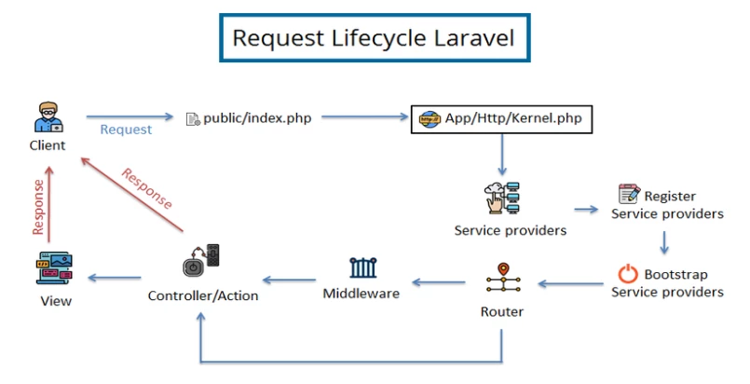
Hình 2.1 Vòng đời của một request trong Laravel

Vòng đời của một request đề cập đến chuỗi các sự kiện hoặc giai đoạn mà một request web trải qua từ thời điểm nó được bắt đầu cho đến khi phản hồi được gửi lại cho client. Khái niệm này rất quan trọng đối với lập trình viên, thường được sử dụng trong môi trường phát triển web. Để xây dựng được một trang web động thì lập trình viên bắt buộc phải nắm vững được nó.
Các giai đoạn trong vòng đời request:
Giai đoạn 1: Khởi tạo request
Giai đoạn đầu tiên bắt đầu từ request của client, có thể là trình duyệt web, ứng dụng di động hoặc bất kỳ ứng dụng nào khác. Request bao gồm các thông tin như phương thức HTTP, URL, dữ liệu đầu vào và các tiêu đề khác nhau.
Giai đoạn 2: Đọc request
Server đọc request từ client và chuyển tiếp nó tới Kernel.
Giai đoạn 3: Khởi tạo kernel
Kernel là một lớp trung tâm trong Laravel, chịu trách nhiệm xử lý các request. Kernel khởi tạo các server provider, thực thi middleware và chuyển tiếp request đến controller.
Giai đoạn 4: Đăng ký service provider
Các service provider được đăng ký trong giai đoạn này. Service provider là các lớp cung cấp các dịch vụ cho ứng dụng.
Giai đoạn 5: Bootstrap
Giai đoạn này được thực hiện trước khi thực thi controller. Giai đoạn này bao gồm các hoạt động như khởi tạo cơ sở dữ liệu, tạo cache và định cấu hình ứng dụng.
Giai đoạn 6: Thực thi middleware
Middleware là các lớp được thực thi trước khi thực thi controller. Middleware có thể được sử dụng để thực hiện các tác vụ như xác thực người dùng, xác thực quyền hoặc ghi nhật ký.
Giai đoạn 7: Route
Giai đoạn này được thực hiện để xác định controller nào sẽ xử lý request và định tuyến request đến đúng controller.
Giai đoạn 8: Thực thi controller
Controller là lớp chịu trách nhiệm xử lý logic của request, gọi các phương thức từ model, repository hoặc các dịch vụ khác để đáp ứng request của client.
Giai đoạn 9: Tạo view
Controller sẽ trả về một view, là một tệp HTML chứa nội dung sẽ được hiển thị cho client.
Giai đoạn 10: Tạo response
Kernel sẽ tạo response từ view và gửi response đó đến client.
Giai đoạn 11: Trả về response cho client
Client nhận được response từ server và hiển thị nội dung của response cho người dùng.
Giai đoạn 12: Kết thúc request
Request kết thúc khi client nhận được và hiển thị nội dung phản hồi.
Giai đoạn 13: Tự động đóng kết nối
Sau khi request kết thúc, Laravel tự động đóng các kết nối tới cơ sở dữ liệu và các tài nguyên khác.

Mô hình MVC

Tổng quan
Mô hình kiến trúc MVC gồm 3 thành phần: Model, View và Controller là một phong cách thiết kế phần mềm phổ biến trong lĩnh vực công nghệ thông tin, được ứng dụng một cách rộng rãi để triển khai giao diện người dùng, quản lý dữ liệu và logic điều khiển. Mô hình này đặt nặng vào việc phân chia rõ ràng giữa logic nghiệp vụ của phần mềm và giao diện hiển thị. Nguyên tắc cơ bản của sự tách biệt này làm nổi bật sự độc lập giữa các khía cạnh chức năng, tạo điều kiện cho sự phân chia công việc hiệu quả hơn. Sự tách biệt này đáng quan trọng vì nó cho phép các thành phần và nhóm chuyên môn tập trung vào lĩnh vực cụ thể mà không cần thực hiện đa nhiệm trên nhiều lĩnh vực khác nhau. Việc chuyên môn hóa này không chỉ tăng cường năng suất mà còn giúp các nhóm phát triển sâu rộng kiến thức chuyên sâu trong lĩnh vực chuyên môn của họ. Đồng thời, sự tách biệt giảm thiểu rủi ro lỗi phát sinh trong quá trình phát triển và triển khai, do các nhóm chuyên môn có khả năng xác định và khắc phục vấn đề một cách nhanh chóng và hiệu quả. Tóm lại, sự tách biệt này không chỉ tối ưu hóa hiệu suất làm việc của các nhóm mà còn đồng thời đảm bảo chất lượng cao cho sản phẩm và dịch vụ cuối cùng.
Ưu điểm:

Phát triển Nhanh Chóng:
Mô hình MVC giúp tăng tốc quá trình phát triển ứng dụng bằng cách phân tách logic của ứng dụng thành ba thành phần tương tác: Model, View và Controller. Mỗi thành phần có một vai trò cụ thể, cho phép các nhà phát triển làm việc đồng thời trên các khía cạnh khác nhau. Sự phân chia rõ ràng giúp phát triển song song, làm cho quá trình tổng thể trở nên hiệu quả hơn.
Hợp Tác giữa Nhiều Nhà Phát Triển:
Mô hình MVC thúc đẩy sự hợp tác giữa nhiều nhà phát triển. Vì mô hình chia thành mô hình, giao diện người dùng, và điều khiển với trách nhiệm cụ thể, những nhà phát triển có thể làm việc trên các thành phần khác nhau mà không làm ảnh hưởng đến mã nguồn của nhau. Cấu trúc mô đun này cải thiện năng suất nhóm và cho phép phân chia công việc, tạo điều kiện cho quá trình phát triển hợp tác.
Dễ Dàng Cập Nhật Ứng Dụng:
Tính mô đun của mô hình MVC giúp dễ dàng cập nhật và bảo trì ứng dụng. Những thay đổi trong một thành phần, như cập nhật giao diện người dùng (View) hoặc thay đổi xử lý dữ liệu (Model), có thể được triển khai mà không ảnh hưởng đến các thành phần khác. Sự phân chia rõ ràng này giúp đơn giản hóa quá trình cập nhật, giảm khả năng xuất hiện lỗi và làm cho việc thêm tính năng mới hoặc cải tiến trở nên thuận lợi hơn.
Dễ dàng bảo trì và gỡ lỗi:
Việc gỡ lỗi trở nên đơn giản hơn trong mô hình MVC do sự phân chia rõ ràng của ứng dụng thành ba thành phần. Vấn đề có thể được xác định đến các khu vực cụ thể - cho dù đó là một vấn đề trong xử lý dữ liệu (Model), hiển thị giao diện người dùng (View), hoặc logic ứng dụng (Controller). Sự chia nhỏ này trong quá trình gỡ lỗi giúp nhà phát triển xác định và giải quyết vấn đề một cách hiệu quả hơn, dẫn đến một ứng dụng mạnh mẽ và đáng tin cậy hơn.
Nhược điểm:
Độ Phức Tạp và Khó Hiểu:
Một nhược điểm đáng kể của Mô hình MVC là độ phức tạp ban đầu, có thể khiến cho các nhà phát triển, đặc biệt là những người mới làm quen với mô hình này, gặp khó khăn trong việc hiểu rõ. Phân chia rõ ràng của trách nhiệm thành ba thành phần (Model, View, và Controller) có thể khiến cho người mới làm quen cảm thấy như họ đang leo một ngọn núi dốc. Nhà phát triển có thể gặp khó khăn trong việc nắm bắt mối quan hệ và tương tác giữa các thành phần này, đặc biệt là nếu chúng không được tài liệu đầy đủ hoặc nếu dự án thiếu tài liệu đúng đắn.
Phương Pháp Nghiêm Ngặt:
Mô hình MVC đặt ra một bộ quy tắc và hướng dẫn nghiêm ngặt về cách nhà phát triển nên tổ chức mã nguồn và triển khai các phương thức. Mặc dù điều này giúp duy trì mã nguồn sạch sẽ và có tổ chức, nhưng cũng có thể là hạn chế đối với những nhà phát triển ưa thích phong cách lập trình linh hoạt hoặc phi truyền thống. Tuân theo mô hình MVC một cách nghiêm túc có thể cảm thấy hạn chế trong một số tình huống, đặc biệt là đối với các dự án có request đặc biệt hoặc khi làm việc trong môi trường đòi hỏi phong cách phát triển linh hoạt hơn.

Các thành phần trong mô hình MVC
Model
Model trong Laravel là một phần quan trọng của mô hình MVC (Model-View-Controller), giúp quản lý và tương tác với cơ sở dữ liệu. Model đại diện cho dữ liệu và logic của ứng dụng, cung cấp cách thuận tiện để thao tác và truy xuất dữ liệu. Model là một lớp PHP mà Laravel Eloquent ORM sử dụng để tương tác với cơ sở dữ liệu. Mỗi Model thường ánh xạ một cách trực tiếp với một bảng trong cơ sở dữ liệu.
Model thường có các chức năng và tính năng:
Kết Nối với Cơ Sở Dữ Liệu: Laravel sử dụng Eloquent ORM để thực hiện các thao tác với cơ sở dữ liệu. Models có thể thực hiện các phương thức như all(), find($id), create($data), giúp dễ dàng thực hiện các thao tác cơ bản.
Xác Định Mối Quan Hệ: Models có thể có mối quan hệ với nhau, như mối quan hệ một-nhiều, nhiều-nhiều. Các mối quan hệ này giúp quản lý cách dữ liệu liên quan được lưu và truy xuất.
Validation: Models thường chứa quy tắc xác thực để đảm bảo dữ liệu được lưu vào cơ sở dữ liệu là hợp lệ.
Mass Assignment: Các trường có thể được xác định trong thuộc tính $fillable để chỉ định những trường nào có thể được gán dữ liệu thông qua phương thức create().
Sự Kiện: Models hỗ trợ sự kiện như creating, created, updating, updated,... giúp thực hiện các hành động trước và sau khi lưu dữ liệu.
Models là cầu nối giữa Controller và cơ sở dữ liệu. Controller sử dụng Models để truy xuất và cập nhật dữ liệu trước khi chuyển cho View.
View
Trong Laravel, View là thành phần chịu trách nhiệm hiển thị dữ liệu cho người dùng cuối. Nó làm cầu nối giữa Controller và người dùng, đảm bảo giao tiếp hiệu quả giữa logic ứng dụng và giao diện người dùng.
View là nơi mà dữ liệu từ Controller được truyền vào và hiển thị ra cho người dùng. View định dạng cách thông tin được hiển thị và tương tác với người dùng, bao gồm HTML, CSS, và JavaScript.
Cấu Trúc View:
Blade Template Engine: Laravel sử dụng Blade Template Engine để tạo và quản lý Views. Blade cung cấp cú pháp rất linh hoạt để nhúng dữ liệu, lặp qua mảng, và xử lý điều kiện.
Tổ Chức Thư Mục: Thư mục resources/views trong Laravel chứa tất cả các file View. Các Views thường được tổ chức theo các thư mục tương ứng với các phần khác nhau của ứng dụng.
Truyền Dữ Liệu vào View:
Controller-View Binding: Dữ liệu được truyền từ Controller sang View thông qua các biến hoặc mảng dữ liệu.
Compact và With: Laravel cung cấp các phương thức như compact() và with() để truyền dữ liệu vào View.
Blade Syntax và Chức Năng:
Blade Directives: Blade cung cấp các directives như @if, @foreach, @include để thực hiện các công việc kiểm tra điều kiện, lặp qua mảng, và nhúng các phần khác nhau của View.
Kế Thừa và Mở Rộng: Các View có thể được kế thừa và mở rộng từ các layout khác nhau, giúp tái sử dụng mã nguồn và duy trì cấu trúc giao diện.
Master Layouts và Sections:
Master Layouts: Laravel thường sử dụng master layouts để xác định cấu trúc cơ bản của trang web, ví dụ: header, footer, sidebar.
Sections: Blade cho phép định nghĩa các sections trong master layout và sau đó mở rộng chúng trong các Views con.
Tương Tác với Người Dùng:
Form Handling: Views thường chứa các biểu mẫu HTML để tương tác với người dùng và thu thập dữ liệu.
JavaScript và CSS: Laravel cung cấp cách tiện lợi để quản lý tập tin JavaScript và CSS, đồng thời giữ cho chúng được tích hợp linh hoạt vào Views.
Controller
Trong Laravel, Controller là một lớp PHP chịu trách nhiệm xử lý các yêu cầu từ người dùng và quyết định cách dữ liệu được trả về và hiển thị ra giao diện người dùng.
Controller nhận yêu cầu từ người dùng và quyết định cách xử lý dữ liệu. Tương tác với Model để truy vấn và cập nhật dữ liệu, sau đó chuyển dữ liệu này đến View để hiển thị.
Controllers thường được tổ chức trong thư mục app/Http/Controllers.
Controller thường chứa logic ứng dụng, xử lý dữ liệu và thực hiện các thao tác cần thiết trước khi trả kết quả về cho người dùng.
Tương Tác với Model và View:
Tương Tác với Model: Controller sử dụng Model để truy vấn và cập nhật cơ sở dữ liệu.
Gửi Dữ Liệu Đến View: Dữ liệu được truyền từ Controller sang View thông qua biến hoặc mảng.
Middleware được sử dụng để xử lý các tác vụ trước hoặc sau khi yêu cầu đi qua Controller.
Ngoài ba thành phần chính (Model – View – Controller) thì mô hình còn có các thành phần khác thường xuất hiện trong các triển khai cụ thể của kiến trúc này.
Laravel Eloquent ORM (Object-Relational Mapping): là một phần của Laravel framework được thiết kế để tương tác với cơ sở dữ liệu thông qua các đối tượng và mô hình hướng đối tượng. Eloquent cung cấp một cách thuận tiện và mạnh mẽ để thực hiện các thao tác cơ bản và phức tạp trên cơ sở dữ liệu mà không cần viết trực tiếp các truy vấn SQL. Laravel Eloquent cho phép mô hình hóa cơ sở dữ liệu thành các đối tượng PHP. Mỗi mô hình đại diện cho một bảng trong cơ sở dữ liệu, giúp tổ chức dữ liệu một cách logic và hợp nhất. Eloquent cung cấp các phương thức thuận tiện như find, create, update, delete để thực hiện các thao tác cơ bản trên cơ sở dữ liệu mà không cần viết trực tiếp các truy vấn SQL. Eloquent hỗ trợ nhiều loại quan hệ mô hình như mối quan hệ một-nhiều, nhiều-nhiều, và mối quan hệ một-một. Điều này giúp dễ dàng tương tác với dữ liệu liên quan và thực hiện các truy vấn phức tạp. Eloquent tự động ánh xạ thuộc tính của mô hình với cột trong bảng cơ sở dữ liệu, giảm thiểu công việc cấu hình thủ công.
Service Layer (Tầng Dịch vụ): Thành phần này đóng vai trò là một lớp trung gian giữa Controller và Model. Nó có thể chứa các logic xử lý nghiệp vụ phức tạp, giúp giảm thiểu sự phụ thuộc giữa Controller và Model, đồng thời tăng tính tái sử dụng của mã nguồn.
Middleware: Middleware là các thành phần nằm giữa các yếu tố trong ứng dụng và có thể thêm vào các chức năng bổ sung như xác thực, ghi lại lịch sử, nén dữ liệu, hay xử lý lỗi. Middleware thường đặc biệt hữu ích trong các ứng dụng web.
Route: Trong nhiều trường hợp, có một thành phần định tuyến để xác định cách các yêu cầu từ người dùng được định tuyến đến các phương thức trong Controller tương ứng. Route có thể giúp quyết định làm thế nào các yêu cầu HTTP cụ thể sẽ được xử lý.
Repository (Kho lưu trữ): Kho lưu trữ thường được sử dụng để tương tác với cơ sở dữ liệu. Nó cung cấp một cách trừu tượng hóa để thao tác với dữ liệu, giúp giảm sự phụ thuộc trực tiếp của Model vào cơ sở dữ liệu.
Helper Classes (Các lớp hỗ trợ): Các lớp hỗ trợ chứa các phương thức tiện ích được sử dụng trong nhiều nơi trong ứng dụng. Chúng có thể bao gồm các chức năng chung như xử lý chuỗi, xử lý ngày tháng, hoặc chức năng định dạng dữ liệu.
View Model: Trong một số trường hợp, đặc biệt là khi làm việc với giao diện người dùng phức tạp, có thể có sự xuất hiện của các lớp view model để định rõ dữ liệu mà giao diện người dùng cần và tránh sự phụ thuộc quá mức vào Model.
. Livewire là một thư viện trong Laravel giúp xây dựng giao diện người dùng tương tác mà không cần viết JavaScript. Trong ngữ cảnh của MVC, Livewire components thường được xem như là một phần của View. Các thành phần này có thể chứa logic xử lý sự kiện, trạng thái, và các tác vụ khác mà thường xuyên được thực hiện ở phía máy chủ.
Các Livewire components giúp tái sử dụng logic xử lý và tạo trang web mà không cần phải xử lý nhiều mã JavaScript. Thông qua việc tương tác với các sự kiện trên giao diện người dùng, Livewire components có thể cập nhật dữ liệu và tương tác với các phần khác của ứng dụng.
Để sử dụng Livewire trong Laravel, nhà phát triển cần tạo các Livewire components, định nghĩa các phương thức và trạng thái, sau đó tích hợp chúng vào các trang hoặc giao diện khác trong ứng dụng Laravel.

Luồng xử lý
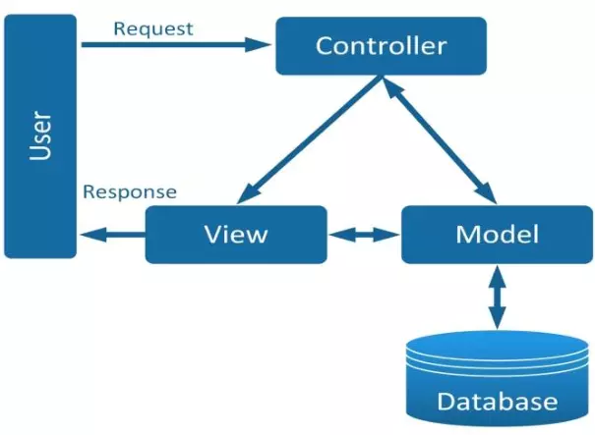
Hình 2.2: Luồng xử lý trong mô hình MVC

Người dùng gửi yêu cầu đến Controller. Yêu cầu này thường được thực hiện thông qua trình duyệt web nhưng cũng có thể được thực hiện thông qua một ứng dụng khách khác, chẳng hạn như ứng dụng dành cho thiết bị di động hoặc ứng dụng dành cho máy tính để bàn.
Controller nhận được yêu cầu và xác định view nào sẽ được hiển thị. Controller cũng có thể cần tương tác với model để lấy dữ liệu hoặc thực hiện một số thao tác khác.
Controller sau đó chọn view thích hợp và chuyển dữ liệu đến nó.
View hiển thị dữ liệu và hiển thị nó cho người dùng.

Tương tác với cơ sở dữ liệu
Laravel là một framework PHP mạnh mẽ và linh hoạt, cung cấp một cách tiện lợi và hiệu quả để tương tác với cơ sở dữ liệu. Tính năng chính cho việc này là Laravel Eloquent, một ORM (Object-Relational Mapping) mạnh mẽ giúp tạo ra một cầu nối giữa đối tượng trong code và dữ liệu trong cơ sở dữ liệu. Dưới đây là cách Laravel tương tác với cơ sở dữ liệu:

Kết Nối với Cơ Sở Dữ Liệu
Trước hết, để kết nối với cơ sở dữ liệu, cần xác định thông tin kết nối cơ sở dữ liệu trong tệp .env. Các thông số như DB_CONNECTION, DB_HOST, DB_PORT, DB_DATABASE, DB_USERNAME, và DB_PASSWORD cần được thiết lập đúng.
DB_CONNECTION=mysql
DB_HOST=your_mysql_host
DB_PORT=your_mysql_port
DB_DATABASE=your_mysql_database
DB_USERNAME=your_mysql_username
DB_PASSWORD=your_mysql_password
Eloquent ORM cho phép tương tác với cơ sở dữ liệu thông qua các "model". Mỗi model thường ánh xạ một bảng trong cơ sở dữ liệu.
Mỗi model sẽ có một lớp PHP tương ứng, và Laravel tự động giả sử rằng tên model ánh xạ với một bảng có tên tương tự.

Thực Hiện Các Truy Vấn
Eloquent cung cấp các phương thức để thực hiện các truy vấn phổ biến như all(), find($id), where(), và nhiều phương thức khác.
Ví dụ: Để lấy tất cả bản ghi từ bảng User
$users = User::all();
Để lấy một bản ghi dựa trên khóa chính của bảng User
$user = User::find(1);
Để lấy các bản ghi dựa trên điều kiện từ bảng User
$admins = User::where('role', 'admin')->get();

Migration và Seeder
Migration
Migration là một khái niệm quan trọng trong Laravel, là một phần của hệ thống cơ sở dữ liệu. Nó là một cách để quản lý và tự động hóa việc tạo, cập nhật hoặc hủy bỏ cấu trúc cơ sở dữ liệu trong quá trình phát triển ứng dụng.
Migration được sử dụng để thực hiện các công việc như: Tạo bảng, sửa đổi bảng, tạo các ràng buộc cơ sở dữ liệu. Tương tự github, nếu có lỗi trong cơ sở dữ liệu thì migration có thể hỗ trợ phục hồi trạng thái cơ sở dữ liệu trước đó hoặc hủy bỏ tất cả cơ sở dữ liệu.
Ví dụ: Tạo một migration users để lưu trữ thông tin người dùng
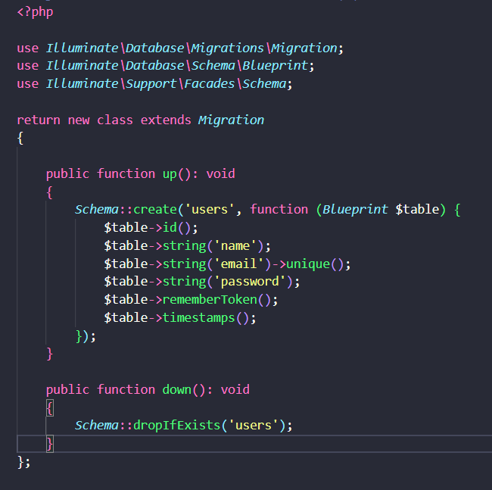
Hình 2.3: migration users
Seeder
Seeder trong Laravel là một thành phần quan trọng của hệ thống cơ sở dữ liệu, được sử dụng để đưa dữ liệu mẫu vào cơ sở dữ liệu. Seeder giúp tạo ra dữ liệu khởi tạo cho ứng dụng giúp tiết kiệm thời gian trong quá trình phát triển, kiểm thử.
Laravel cung cấp nhiều cách thuận tiện để sinh dữ liệu ngẫu nhiên trong seeder bằng cách sử dụng Faker, một thư viện tạo dữ liệu giả.
Ví dụ: Tạo một seeder để chèn dữ liệu mẫu vào cơ sở dữ liệu
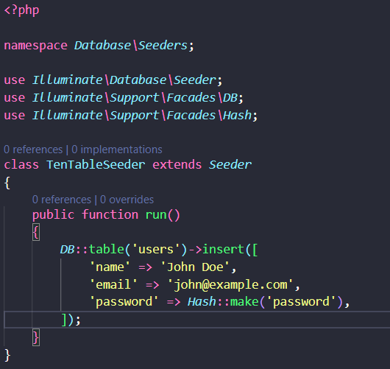
Hình 2.4 Seeder users

Raw SQL Queries và Query Builder
Raw SQL Query:
Định Nghĩa: Raw SQL Query là việc sử dụng trực tiếp ngôn ngữ truy vấn SQL trong mã nguồn của ứng dụng mà không thông qua các lớp trung gian hoặc phương thức của framework.
Ví Dụ: Để truy vấn tất cả users có id = 1
SELECT * FROM users WHERE id = 1;
Query Builder:
Định Nghĩa: Query Builder là một phương pháp xây dựng truy vấn SQL bằng cách sử dụng các phương thức và lớp trung gian được cung cấp bởi framework thay vì viết trực tiếp SQL.
Ví Dụ: Để truy vấn tất cả users có id = 1
$users = DB::table('users')->where('id', 1) ->get();
Hình 2.5: So sánh Raw SQL Query và Query Builder
Đặc điểm | Raw SQL Query | Query Builder
Cú pháp | Sử dụng các từ khóa SQL cơ bản để tạo ra câu truy vấn | Sử dụng các phương thức và hàm để tạo ra câu truy vấn
Ưu điểm | Linh hoạt, có thể thực hiện bất kỳ truy vấn nào | Dễ sử dụng, dễ học, có thể tái sử dụng mã
Nhược điểm | Dễ bị SQL injection, khó bảo trì | Có thể bị giới hạn trong một số trường hợp
Ứng dụng | Thích hợp cho các ứng dụng phức tạp, yêu cầu truy vấn linh hoạt | Thích hợp cho các ứng dụng đơn giản, yêu cầu truy vấn cơ bản

HIỆN THỰC HÓA NGHIÊN CỨU

Mô tả bài toán
Bài toán xây dựng hệ thống quản lý bán hàng là bài toán được thực hiện bởi các doanh nghiệp, cửa hàng bán lẻ nhằm mục đích tự động hóa các quy trình kinh doanh bán hàng, giúp giảm thiểu thời gian và chi phí, nâng cao hiệu quả hoạt động.
Hệ thống quản lý bán hàng cần đáp ứng các yêu cầu cơ bản sau:
Quản lý tài khoản: bao gồm các thông tin về tài khoản như email, mật khẩu, quyền truy cập,…
Quản lý thông tin sản phẩm, danh mục sản phẩm: bao gồm thông tin sản phẩm, danh mục, giá cả,...
Quản lý đơn hàng: bao gồm thông tin đơn hàng, lịch sử đơn hàng,...
Quản lý doanh thu, lợi nhuận,...

Đặc tả yêu cầu
Các chức năng của hệ thống: bao gồm tất cả các chức năng cần thiết của hệ thống, được mô tả một cách rõ ràng và đầy đủ.
Các yêu cầu phi chức năng: bao gồm các yêu cầu về hiệu suất, khả năng bảo mật, khả năng mở rộng,...
Các yêu cầu người dùng: bao gồm các yêu cầu về quyền truy cập, vai trò,..

Yêu cầu chức năng
Quản lý tài khoản: Thêm mới, sửa đổi, xóa thông tin tài khoản, phân quyền người dùng.
Quản lý thông tin sản phẩm, danh mục, thương hiệu: Thêm mới, sửa đổi, xóa thông tin sản phẩm, danh mục, thương hiệu, tìm kiếm thông tin sản phẩm theo tên sản phẩm, mã sản phẩm, thương hiệu, giá cả,...
Quản lý đơn hàng: Thêm mới, sửa đổi, xóa đơn hàng, tìm kiếm đơn hàng theo mã đơn hàng, ngày đặt hàng, trạng thái đơn hàng,...
Quản lý doanh thu, lợi nhuận: Theo dõi doanh thu, lợi nhuận (theo ngày, tháng) xuất báo cáo về doanh thu, lợi nhuận.

Yêu cầu phi chức năng
Hiệu suất: Hệ thống cần đáp ứng được yêu cầu về tốc độ xử lý.
Bảo mật: hệ thống cần được bảo vệ khỏi các tấn công, đánh cắp dữ liệu.
Khả năng mở rộng: hệ thống cần có khả năng mở rộng để đáp ứng nhu cầu phát triển.
Khả năng sử dụng: hệ thống cần dễ sử dụng và thân thiện với người dùng.

Thiết kế dữ liệu

Mô hình thực thể kết hợp
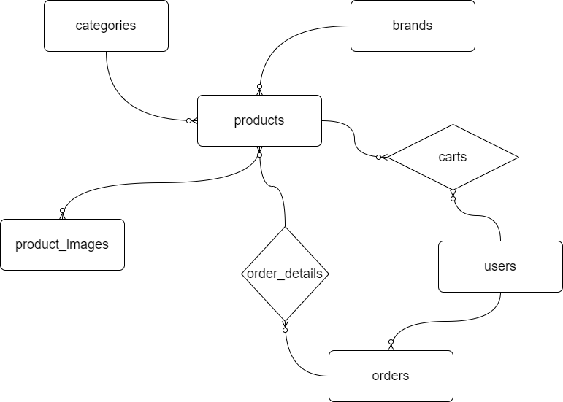
Hình 3.6: Mô hình thực thể kết hợp

Danh sách các thực thể và mối kết hợp
Bảng 3.1 Danh sách các thực thể và mối kết hợp
STT | Thực thể/Mối kết hợp | Diễn giải | Ghi chú
1 | users | Người dùng
2 | categories | Danh mục sản phẩm
 | brands | Thương hiệu
 | products | Sản phẩm
 | product_images | Hình ảnh của sản phẩm
 | carts | Giỏ hàng | Thực thể kết hợp phát sinh từ mối quan hệ giữa hai bảng users và products
 | orders | Đơn hàng
 | order_details | Chi tiết đơn hàng | Mối kết hợp phsat sinh từ mối quan hệ giữa hai bảng order và products

Chi tiết các thực thể và mối kết hợp
Tên thực thể: users
Mô tả: Lưu trữ thông tin về người dùng, chẳng hạn như tên, email, mật khẩu và quyền của người dùng.
Chi tiết thực thể:
Bảng 3.2 Thực thể users
STT | Thuộc tính | Diễn giải | Kiểu dữ liệu | Ràng buộc | Ghi chú
1 | id | Mã người dùng | int | Khóa chính, tự động tạo và tăng
2 | name | Tên của người dùng | varchar(255) | Không thể rỗng
3 | email | Email của người dùng | varchar(255) | Duy nhất, không thể rỗng
4 | password | Mật khẩu của người dùng | varchar(255) | Không thể rỗng
5 | remember_token | Token để ghi nhớ phiên đăng nhập | varchar(100) | Có thể rỗng
6 | create_at | Thời gian tạo người dùng | timestamps | Tự động tạo và cập nhật
7 | update_at | Thời gian cập nhật người dùng | timestamps | Tự động cập nhật
8 | role_as | Quyền của người dùng | tinyint(4) | Không thể rỗng | 0: người dùng  1: quản trị viên
Tên thực thể: categories
Mô tả: Lưu trữ thông tin về các danh mục sản phẩm, chẳng hạn như tên, đường dẫn thân thiện và trạng thái.
Chi tiết thực thể:
Bảng 3.3 Bảng categories
STT | Thuộc tính | Diễn giải | Kiểu dữ liệu | Ràng buộc | Ghi chú
1 | id | Mã danh mục | int | Khóa chính, tự động tạo và tăng
2 | name | Tên danh mục | varchar(255) | Không thể rỗng
3 | slug | Đường dẫn thân thiện của danh mục | varchar(255) | Duy nhất, không thể rỗng
4 | description | Mô tả của danh mục | longtext | Có thể rỗng
5 | image | Hình ảnh đại diện cho danh mục | varchar(255) | Có thể rỗng
6 | status | Trạng thái của danh mục | tinyint(4) | Không thể rỗng | 1: Đang hoạt động  0: Không hoạt động
7 | create_at | Thời gian tạo danh mục | timestamps | Tự động tạo và cập nhật
8 | update_at | Thời gian cập nhật danh mục | timestamps | Tự động cập nhật

Tên thực thể: brands
Mô tả: Lưu trữ thông tin về các thương hiệu sản phẩm, chẳng hạn như tên, đường dẫn thân thiện và trạng thái.
Chi tiết thực thể:
Bảng 3.4: Bảng brands
STT | Thuộc tính | Diễn giải | Kiểu dữ liệu | Ràng buộc | Ghi chú
1 | id | Mã thương hiệu | int | Khóa chính, tự động tạo và tăng
2 | name | Tên thương hiệu | varchar(255) | Không thể rỗng
3 | slug | Đường dẫn thân thiện của thương hiệu | varchar(255) | Duy nhất, không thể rỗng
4 | status | Trạng thái của thương hiệu | tinyint(4) | Không thể rỗng | 1: Đang hoạt động, 0: Không hoạt động
5 | create_at | Thời gian tạo thương hiệu | timestamps | Tự động tạo và cập nhật
6 | update_at | Thời gian cập nhật thương hiệu | timestamps | Tự động cập nhật

Tên thực thể: products
Mô tả: Lưu trữ thông tin về các sản phẩm, chẳng hạn như tên, giá, số lượng, màu sắc, tùy chọn, trạng thái và xu hướng.
Chi tiết thực thể:
Bảng 3.5: Bảng products
STT | Thuộc tính | Diễn giải | Kiểu dữ liệu | Ràng buộc | Ghi chú
1 | id | Mã sản phẩm | int | Khóa chính, tự động tạo và tăng
2 | category_id | Mã danh mục | int | Khóa ngoại tham chiếu đến id của bảng categories, không thể rỗng
3 | brand_id | Mã thương hiệu | int | Khóa ngoại tham chiếu đến bảng brands, không thể rỗng
4 | name | Tên sản phẩm | varchar(255) | Không thể rỗng
5 | slug | Đường dẫn thân thiện của sản phẩm | varchar(255) | Duy nhất, không thể rỗng
6 | cost | Giá gốc của sản phẩm | int | Không thể rỗng
7 | sale_cost | Giá bán của sản phẩm | int | Không thể rỗng
8 | quantity | Số lượng sản phẩm | int | Không thể rỗng
9 | color | Màu sắc của sản phẩm | varchar(255) | Không thể rỗng
10 | option | Tùy chọn của sản phẩm | varchar(255) | Không thể rỗng | (RAM/ROM, CPU,…)
11 | status | Trạng thái của sản phẩm | tinyint(4) | Không thể rỗng | 1: Đang hoạt động  0: Không hoạt động
12 | trending | Có phải là sản phẩm xu hướng hay không | tinyint(4) | Không thể rỗng | 1: Có  0: Không
13 | description | Mô tả của sản phẩm | longtext | Có thể rỗng
14 | create_at | Thời gian tạo sản phẩm | timestamps | Tự động tạo và cập nhật
15 | update_at | Thời gian cập nhật sản phẩm | timestamps | Tự động cập nhật

Tên thực thể: product_images
Mô tả: Lưu trữ thông tin về hình ảnh của các sản phẩm.
Chi tiết thực thể:
Bảng 3.6: Bảng product_images
STT | Thuộc tính | Diễn giải | Kiểu dữ liệu | Ràng buộc | Ghi chú
1 | id | Mã ảnh sản phẩm | int | Khóa chính, tự động tạo và tăng
2 | product_id | Mã sản phẩm | int | Khóa ngoại tham chiếu đến id của bảng products, không thể rỗng
3 | image | Đường dẫn đến hình ảnh của sản phẩm | varchar(255) | Không thể rỗng
4 | create_at | Thời gian tạo hình ảnh sản phẩm | timestamps | Tự động tạo và cập nhật
5 | update_at | Thời gian cập nhật hình ảnh sản phẩm | timestamps | Tự động cập nhật

Tên mối kết hợp: carts
Mô tả: Lưu trữ thông tin về các sản phẩm trong giỏ hàng của người dùng.
Chi tiết mối kết hợp:
Bảng 3.7: Bảng carts
Thuộc tính | Diễn giải | Kiểu dữ liệu | Ràng buộc | Ghi chú
id | Mã giỏ hàng | int | Khóa chính, tự động tạo và tăng
user_id | Mã người dùng | int | Khóa ngoại tham chiếu đến bảng users ,không thể rỗng
product_id | Mã sản phẩm | int | Khóa ngoại tham chiếu đến bảng products ,Không thể rỗng
quantity | Số lượng sản phẩm trong giỏ hàng | int | Không thể rỗng
create_at | Thời gian tạo giỏ hàng | timestamps | Tự động tạo và cập nhật
update_at | Thời gian cập nhật giỏ hàng | timestamps | Tự động cập nhật
Tên thực thể: orders
Mô tả: Lưu trữ thông tin về các đơn hàng của người dùng, chẳng hạn như trạng thái, phương thức thanh toán và tổng tiền.
Chi tiết thực thể:
Bảng 3.8: Bảng orders
STT | Thuộc tính | Diễn giải | Kiểu dữ liệu | Ràng buộc | Ghi chú
1 | id | Mã đơn hàng | int | Khóa chính, tự động tạo và tăng
2 | user_id | Mã người dùng | int | Khóa ngoại tham chiếu đến bảng users, không thể rỗng
3 | shipping_address | Địa chỉ giao hàng | longtext | Không thể rỗng
4 | phone | Số điện thoại khách hàng | varchar(255) | Không thể rỗng
5 | status | Trạng thái đơn hàng | tinyint(4) | Không thể rỗng | 0: Chưa xử lý  1: Đã xử lý  2: Đang vận chuyển  3: Đã giao
6 | payment | Phương thức thanh toán | varchar(255) | Không thể rỗng
7 | total | Tổng tiền đơn hàng | int | Không thể rỗng
8 | create_at | Thời gian tạo đơn hàng | timestamps | Tự động tạo và cập nhật
9 | update_at | Thời gian cập nhật đơn hàng | timestamps | Tự động cập nhật
Tên mối kết hợp: order_details
Mô tả: Lưu trữ thông tin chi tiết về các sản phẩm trong một đơn hàng, chẳng hạn như số lượng, giá đơn vị và tổng tiền.
Chi tiết mối kết hợp:

Bảng 3.9: Bảng order_details
STT | Thuộc tính | Diễn giải | Kiểu dữ liệu | Ràng buộc | Ghi chú
1 | id | Mã chi tiết đơn hàng | int | Khóa chính, tự động tạo và tăng
2 | order_id | Mã đơn hàng | int | Khóa ngoại tham chiếu đến bảng orders , không thể rỗng
3 | product_id | Mã sản phẩm | int | Khóa ngoại tham chiếu đến bảng products ,không thể rỗng
4 | quantity | Số lượng sản phẩm trong đơn hàng | int | Không thể rỗng
5 | unit_price | Giá đơn vị của sản phẩm | int | Không thể rỗng
6 | subtotal | Tổng tiền của sản phẩm trong đơn hàng | int | Không thể rỗng

Mô hình vật lý
Hình 3.7: Mô hình vật lý
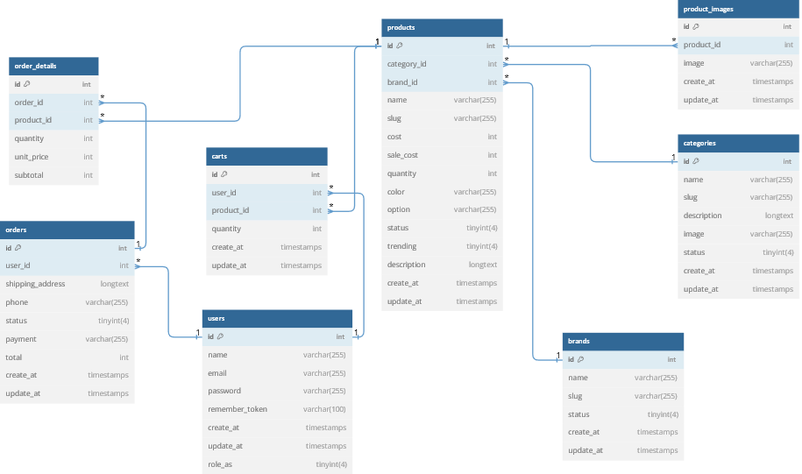

Thiết kế xử lý

Mô hình DFD mức ngữ cảnh
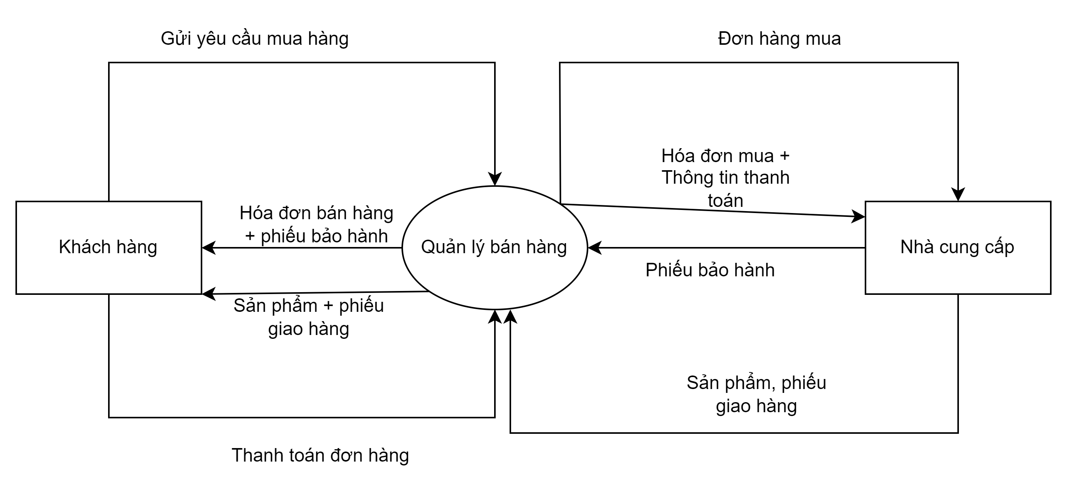

Mô hình DFD mức 1

Thiết kế giao diện

Sơ đồ website
Hình 3.8: Sơ đồ website phía người dùng
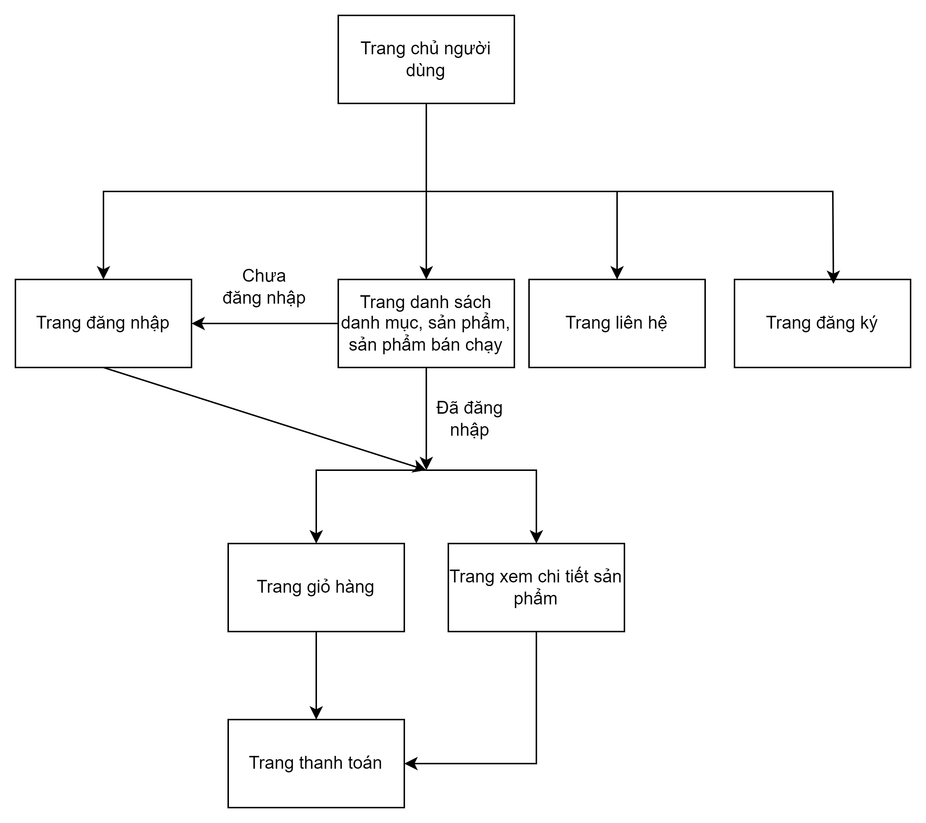

Hình 3.9: Sơ đồ website phía quản trị viên
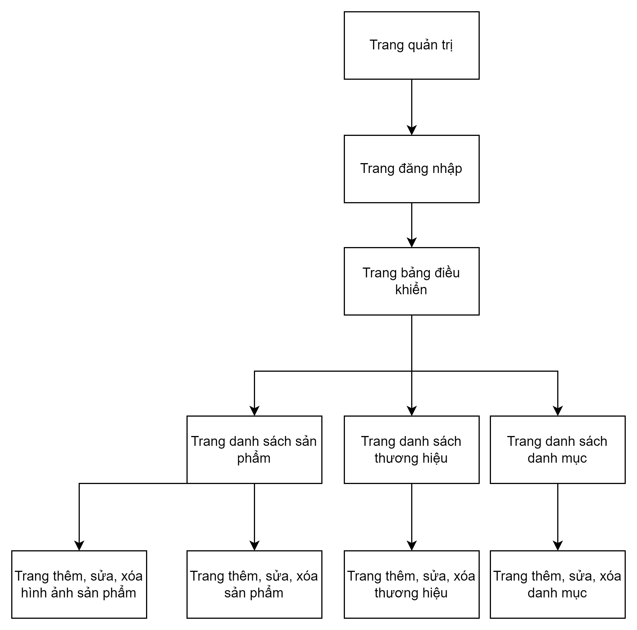

Giao diện website

Chức năng người dùng

Chức năng quản trị

KẾT QUẢ NGHIÊN CỨU
Trình bày các kết quả đạt được sau quá trình thực hiện đồ án. Có thể đánh giá về hiệu năng, trải nghiệm người dùng, hoặc trình bày các giao diện chức năng của nghiên cứu ở phần này.

Bộ dữ liệu thử nghiệm

Kết quả thử nghiệm

Chức năng người dùng

Chức năng quản trị

KẾT LUẬN VÀ HƯỚNG PHÁT TRIỂN
Kết luận: Trình bày những kết quả đạt được, những đóng góp mới và những đề xuất mới. Phần kết luận cần ngắn gọn, không có lời bàn và bình luận thêm.
Hướng phát triển: Kiến nghị về những hướng nghiên cứu tiếp theo.

Kết luận

Hướng phát triển

DANH MỤC TÀI LIỆU THAM KHẢO

- https://www.interviewbit.com/blog/php-frameworks/
- https://hoclaravel.vn/chi-tiet/tim-hieu-ve-vong-doi-request-trong-laravel
- https://developer.mozilla.org/en-US/docs/Glossary/MVC
- https://viblo.asia/p/tat-tan-tat-ve-mo-hinh-mvc-Rk74avjAJeO
- https://www.interserver.net/tips/kb/mvc-advantages-disadvantages-mvc/

PHỤ LỤC

